Конспект урока информатики
по теме «Построение моделей по основным этапам моделирования»

Тема: Построение моделей по основным этапам моделирования

Цель:

Образовательная: сформировать умения и навыки применять теоретические знания при построении различных моделей на практике;
Развивающая: способствовать развитию логического мышления, памяти; умению анализировать, сравнивать, строить аналогии, доказывать и опровергать суждения;
Воспитательная: способствовать воспитанию информационной культуры, аккуратности, усидчивости, бережного отношения к вычислительной технике; формирование самостоятельности и ответственности при изучении нового материала;

Тип урока: урок формирования умений и навыков
Методы: частично - поисковые
Формы:
- Беседа
- Практическая работа
- Коллективная и индивидуальная (по количеству учащихся)

Оборудование и наглядность: MS WORD

Литература:
- Информатика и информационные технологии. Учебник для 10-11 классов/ Н.Д.Угринович.- 3-е изд .- М.: БИНОМ. Лаборатория знаний, 2006. – 511 с.:ил.

Структура урока:
- Целеполагание (3мин)
- Построение словесной модели (10мин)
- Практическая работа (20мин)
- Подведение итогов урока (10 мин)
- Задание домашнего задания (2 мин)

Оформление доски

Дата:__24.11.09_______________

Тема: Построение моделей по основным
этапам моделирования

Ход урока

1)Целеполагание: На уроке мы с вами научимся пошагово, по основным этапам моделирования, строить модели.
2) Построение словесной модели :
Для начала давайте с вами построим словесную модель. Заваривание чая. Алгоритм таков:
1 этап: условие задачи
2 этап: заварить чай
3 этап:
- Берем чайник
- Наливаем воду
- Зажигаем газ
- Ставим чайник на огонь
- Берем заварку
- Насыпаем заварку в заварной чайник
- Выключаем газ
- Наливаем кипяток в заварной чайник
- Чай готов
4 этап: ____
5 этап: тестирование
6 этап: исследование
7 этап: продолжение либо конец исследований

А сейчас вы попробуйте реализовать построение некоторой модели самостоятельно в процессе практической работы.

4) Практическая работа за компьютерами
(см. приложение)

5) Подведение итогов урока:
Давайте разберем задачу со звездочками.
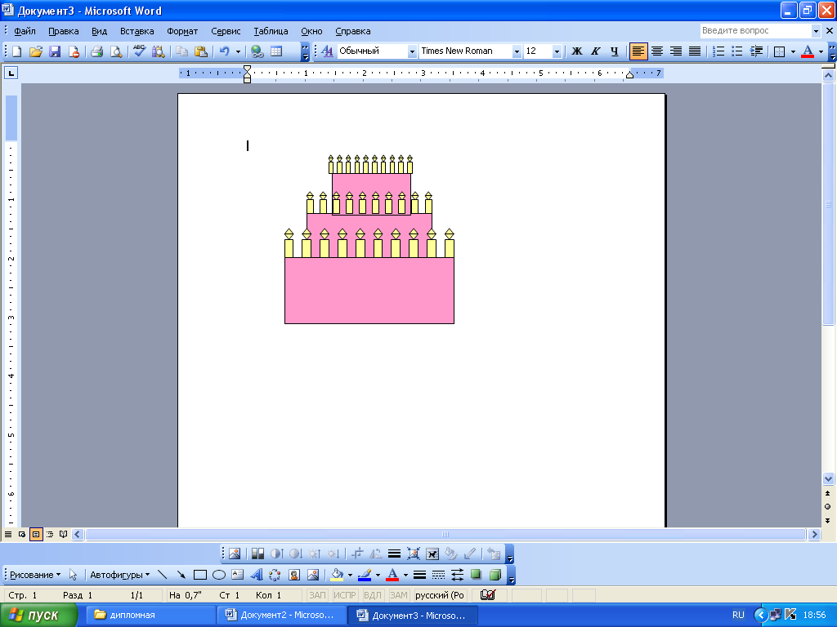

1 этап: Даны 3 торта и свечки
2 этап: Трехъярусный торт со свечками
3 этап: Самый большой по размеру торт располагаем внизу, торт который поменьше ставим на самый большой, а самый маленький ставим сверху среднего. Берем свечки и располагаем их сверху каждого торта.
4 этап: компьютерная модль
7 этап: если все три торта поставлены в порядке убывания к верху и расставлены все свечи то модель закончена, иначе продолжаем доработку модели.

6)Постановка домашнего задания:
Построить и описать модель корабля

Практическая работа

Цель: научиться строить модель по основным этапам моделирования.
ПО: msword
Время: 20 минут
Задание: Постройте дом, состоящий из 3 этажей. В доме должна быть подъездная дверь. на каждом этаже должно быть 2 окна. По правой стороне , на окнах должен находиться горшок с цветами. Дом должен быть с крышей. Описать каждый этап построения дома.

Алгоритм выполнения:

1. Описание задачи
2. Определение целей моделирования
3. Разработка информационной модели
4. Разработка компьютерной модели
5.Тестирование модели
6.Исследование модели.
7.Анализ результатов моделирования

*** Самостоятельно постройте модель трехъярусного торта со свечками и опишите ее по основным этапам (даны 3 торта разного размера и много свечек)

